1. Skysta farmacinė kompozicija, skirta vartoti per burną, apimanti bradikinino (BK) B2 receptoriaus antagonistą, kurio cheminė struktūra atitinka formulę 1, arba jo stereoizomerą, druską arba solvatą:
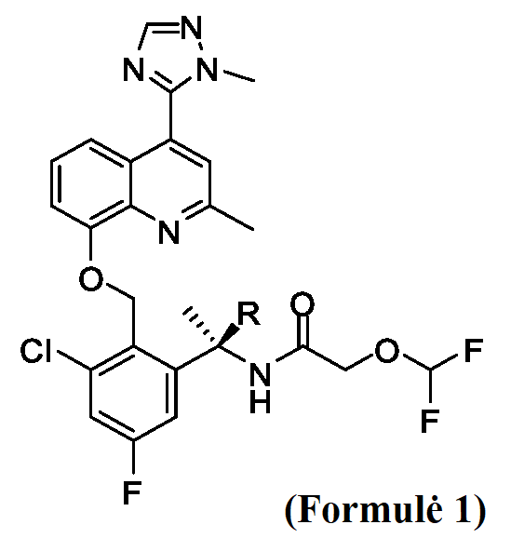
kur R yra deuteris arba vandenilis;
kur BK B2 receptoriaus antagonistas yra ištirpintas skystame nešiklyje, apimančiame propileno glikolio monokaprilatą, polioksilo ricinos aliejų ir propileno glikolį.

2. Skysta farmacinė kompozicija pagal 1 punktą, kur BK B2 receptoriaus antagonistas yra junginys, kurio formulė 1, arba jo druska, arba solvatas, kur R yra deuteris.

3. Skysta farmacinė kompozicija pagal 1 arba 2 punktą, kur propileno glikolio monokaprilato kiekis skystame nešiklyje yra 40-60 masės %, skaičiuojant pagal skysto nešiklio svorį.

4. Skysta farmacinė kompozicija pagal bet kurį iš ankstesnių punktų, kur polioksilo ricinos aliejaus kiekis skystame nešiklyje yra 30-50 masės %, skaičiuojant pagal skysto nešiklio svorį.

5. Skysta farmacinė kompozicija pagal bet kurį iš ankstesnių punktų, kur propileno glikolio kiekis yra 2,5-15 masės %, skaičiuojant pagal skysto nešiklio svorį.

6. Skysta farmacinė kompozicija pagal bet kurį iš ankstesnių punktų, kur propileno glikolio monokaprilatas yra II tipo propileno glikolio monokaprilatas (USP/NF).

7. Skysta farmacinė kompozicija pagal bet kurį iš ankstesnių punktų, kur polioksilo ricinos aliejus yra polioksilo 40 hidrintas ricinos aliejus (USP/NF).

8. Skysta farmacinė kompozicija pagal bet kurį iš ankstesnių punktų, kur propileno glikolio monokaprilato kiekis yra 50 masės %, polioksilo ricinos aliejaus kiekis yra 40 masės %, ir propileno glikolio kiekis yra 10 masės %, skaičiuojant pagal bendrą propileno glikolio monokaprilato, polioksilo ricinos aliejaus ir propileno glikolio svorį skystame nešiklyje.

9. Skysta farmacinė kompozicija pagal bet kurį iš ankstesnių punktų, kurioje BK B2 receptoriaus antagonisto kiekis skystoje farmacinėje kompozicijoje yra ribose nuo 5 mg iki 100 mg/g, pavyzdžiui, nuo 5 mg iki 65 mg/g, arba nuo 20 mg. iki 70 mg/g.

10. Skysta farmacinė kompozicija pagal bet kurį iš ankstesnių punktų, iš esmės susidedanti iš:
(a) skaičiuojant pagal bendrą skystos farmacinės kompozicijos svorį, nuo 0,5 iki 6,5 masės %, pavyzdžiui, 5 masės %, junginio, kurio formulė 1, arba jo stereoizomero, druskos arba solvato, kur R yra deuteris;
(b) skaičiuojant pagal bendrą skystos farmacinės kompozicijos svorį, nuo 93,5 iki 99,5 masės % skysto nešiklio, kur skystas nešiklis iš esmės susideda iš:
(i) 50 svorio dalių propileno glikolio monokaprilato, tokio kaip II tipo propileno glikolio monokaprilatas (USP/NF);
(ii) 40 svorio dalių polioksilo ricinos aliejaus, tokio kaip polioksilo 40 hidrinto ricinos aliejaus (USP/NF);
(iii) nuo 5 iki 10 svorio dalių propileno glikolio; ir pasirinktinai (iv) iki 5 svorio dalių vandens;
ir pasirinktinai,
(c) likusi dalis yra viena arba daugiau papildomų pagalbinių medžiagų, ištirpintų arba disperguotų skystame nešiklyje.

11. Peroraliniam vartojimui skirta kapsulė, apimanti skystą farmacinę kompoziciją pagal bet kurį iš ankstesnių punktų.

12. Kapsulė pagal 11 punktą, kur kapsulė yra minkšta kapsulė.

13. Minkšta kapsulė pagal 12 punktą, apimanti kapsulės sienelę, kuri apima želatiną, vandenį ir bent vieną plastifikatorių, parinktą iš propileno glikolio, glicerolio, sorbitolio, sorbitano, sorbitolio pagrindu pagamintų plastifikatorių mišinių arba bet kokių jų derinių.

14. Skysta farmacinė kompozicija pagal bet kurį iš 1 - 10 punktų arba kapsulė pagal bet kurį iš 11 - 13 punktų, skirtos ūmiam arba lėtam gydymui subjekto, sergančio liga arba esančio būklės, kai reaguojama į BK B2 receptorių moduliavimą.

15. Skysta farmacinė kompozicija, skirta naudoti pagal 14 punktą, arba kapsulė, skirta naudoti pagal 14 punktą, kur liga arba būklė, kai reaguojama į BK B2 receptoriaus moduliavimą, yra edema, tokia kaip paveldima angioedema.

